PHÒNG GIÁO DỤC VÀ ĐÀO TẠO  QUẬN 9  ĐỀ CHÍNH THỨC  (Đề kiểm tra có 01 trang) | ĐỀ KIỂM TRA HỌC KỲ II  NĂM HỌC 2016 – 2017  Môn : VẬT LÝ – LỚP 9  Thời gian: 45 phút (Không kể thời gian phát đề)

Câu 1: (2 điểm)
a. Kể tên hai bộ phận chính trong một máy phát điện xoay chiều. Dòng điện xoay chiều được tạo ra trong bộ phận nào?
b. Trong hai bộ phận trên, bộ phận có thể quay được có tên gọi là gì? Nêu cách làm quay bộ phận này của máy phát điện xoay chiều trong nhà máy thủy điện.
Câu 2: (1 điểm)
Khi đi tắm hồ bơi, trẻ em thường bị hụt nước do thấy đáy hồ cạn hơn so với độ sâu thực. Hãy giải thích hiện tượng này.
Câu 3: (2 điểm)
a. Ta cần truyền tải đi một công suất điện P bằng một đường dây dẫn có điện trở R và đặt vào hai đầu đường dây một hiệu điện thế xoay chiều U. Viết công thức xác định công suât hao phí do tỏa nhiệt trên đường dây dẫn theo các đại lượng p, R, U. Áp dụng tính P_{hp} khi p = 1000000 W, R = 5 Ω, U = 5000 V.
b. Nếu ta tăng hiệu điện thế hai đầu đường dây lên đến giá trị U’ = 50000 V thì công suất hao phí do tỏa nhiệt trên đường dây là bao nhiêu?
c. Để tăng hiệu điện thế hai đầu đường dây từ giá trị U lên đến U’ như trên, người ta dùng một máy biến thế đặt ở đầu đường dây. Cho biết số vòng dây của cuộn thứ cấp máy biến thế này là 20000 vòng. Hãy tìm số vòng dây của cuộn sơ cấp của máy.
Câu 4: (1,5điểm)
a. Kính lúp là gì? Cách quan sát vật nhỏ qua kính lúp?
b. Trên kính lúp có ghi 10x. Tính tiêu cự của kính lúp?
Câu 5: (2 điểm)
Một vật sáng AB đặt vuông góc với trục chính của một thấu kính hội tụ, cách thấu kính một khoảng d = 12 cm, tiêu cự của thấu kính f = 20 cm.
a. Vẽ ảnh A’B’ của vật AB theo đúng tỉ lệ. Ta thu được ảnh có đặc điểm gì?
b. Ảnh cách thấu kính một khoảng d’ bằng bao nhiêu?
Câu 6: (1,5 điểm)
a. Hãy kể tên một nguồn phát ra ánh sáng trắng, một nguồn phát ra ánh sáng màu.
b. Ngoài hiện tượng cầu vồng sau cơn mưa, em hãy nêu ví dụ khác về hiện tượng phân tích ánh sáng trắng.

---Hết---

ỦY BAN NHÂN DÂN QUẬN 9 ĐỀ KIỂM TRA HỌC KỲ II

PHÒNG GIÁO DỤC VÀ ĐÀO TẠO NĂM HỌC 2016 – 2017 MÔN VẬT LÝ – LỚP 9
ĐỀ CHÍNH THỨC Thời gian 45 phút (không kể thời gian giao đề)
HƯỚNG DẪN CHẤM
Lưu ý:
-Thiếu lời giải hoặc đơn vị thì trừ 0,25 điểm cho mỗi lần, trừ không quá 2 lần trong bài.
-Học sinh có thể giải toán theo các cách khác nhau, nếu đúng vẫn cho đủ điểm theo quy định của phần đó
Câu | Nội dung | Điểm
1 | Nam châm và cuộn dây dẫn kín.  Cuộn dây dẫn.  Roto.  Tuabin nước. | 0,5  0,5  0,5  0,5
2 | Hiện tượng này do hiện tượng khúc xạ ánh sáng, nghĩa là ta không nhìn thấy các vật ở đáy hồ bơi thật, mà chỉ nhìn thấy ảnh của các vật dưới đáy hồ, nên ta có cảm giác như hồ cạn hơn. | 1,0
3 | a. 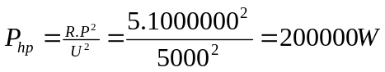  b. Php TLN U² => P’hp = 2000 W.  c. 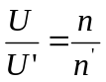 => n = 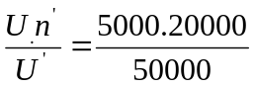 = 2000 vòng. | 1,0  0,5  0,5
4 | a.Thấu kính hội tụ.  Vật đặt trong khoảng tiêu cự của kính.  b. 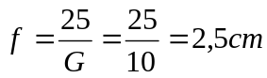 | 0,5  0,5  0,5
5 | a. Vẽ hình đúng theo tỉ lệ (Thiếu kí hiệu đường truyển -0,25đ; Kí hiệu thấu kính sai không được điểm)  b.∆AOB ~ ∆A'OB' 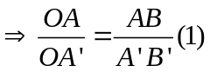  ∆IOF' ~ ∆B'A'F' 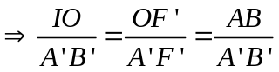(2)  Từ (1) và (2) 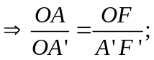 hay 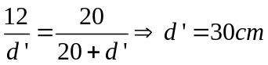 | 1,0  0,25  0,25  0,5
6 | Mỗi loại kể được một nguồn sáng  Cho ví dụ đúng | 2x0,5  0,5
---Hết---

